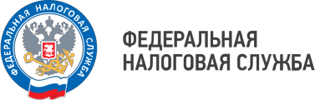

**Преимущества обмена счетами-фактурами**

**в электронной форме**

Электронный документооборот является удобным и современным способом обмена документами между хозяйствующими субъектами.

Зарекомендовав себя как эффективный инструмент оперативного ведения бизнеса, он имеет ряд преимуществ:

-упрощение бухгалтерского учета и снижение вероятности ошибок за счет автоматизации обработки счетов-фактур;

-снижение затрат на канцелярские расходы;

-повышение оперативности получения информации, документов, счетов-фактур;

-сокращение времени, затрачиваемого на согласование и принятие решений

Для работы в сервисе ЭДО предпринимателям необходимо иметь электронную подпись, которую они могут получить бесплатно в удостоверяющих центрах ФНС России.

Необходимо отметить, что обмениваться счетами-фактурами в электронном виде можно только через оператора электронного документооборота (ЭДО).

Для комфортного перехода на электронный документооборот ФНС России разработаны сервисы и информационные страницы:

«Электронный документооборот» (clck.ru/3DrMBJ);

«Сценарии внедрения ЭДО» (clck.ru/3DrM5z);

«Калькулятор для расчета эффективности внедрения ЭДО в компании» (clck.ru/3DrLxm).

WWW.NALOG.GOV.RU

**8 (800) 222-22-22**

Бесплатный многоканальный телефон

контакт-центра ФНС России